山形大会会場案内図

■会議会場　山形テルサ（大会（会議）会場）

〒990-0828　山形県山形市双葉町１-２-３ TEL: 023-646-6677

■交流会会場　ホテルメトロポリタン山形

〒990-0039　山形県山形市香澄町１丁目１−１　TEL:023-628-1111

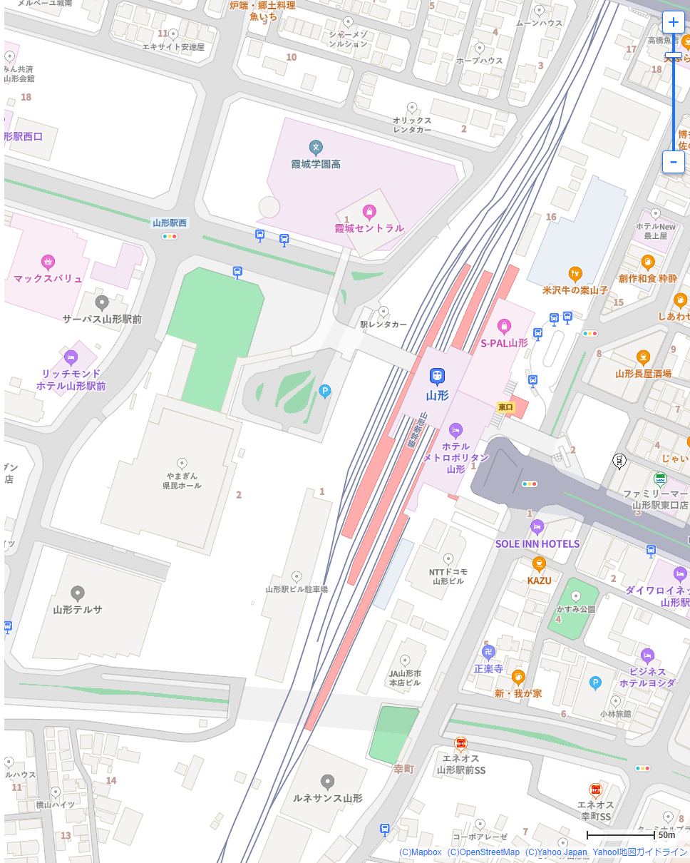

**会議会場**

**交流会会場**

**【山形テルサ】**

●山形駅から徒歩でお越しのお客様

JR山形駅より徒歩10分です。歩道をご利用ください。

●一般のお車でお越しのお客様

山形テルサには無料駐車場がありません。近隣の有料駐車場をご利用ください。

介護タクシー等のご利用の方で乗降りをされる時は、山形テルサの西側玄関には、車寄せスペースがありませんので、東側玄関をご利用ください。

**【ホテルメトロポリタン山形】**

●ＪＲ山形駅直結です。